Faktura – daňový doklad

Dodavatel IČ: 10418814 DIČ: CZ5807271514  DALIBOR VOPAT  Červenohrádecká 352  431 11 Jirkov  BIC: Komerční banka a.s.  Číslo účtu: 6040441 NSK: 0100  Reg.OŽÚ Chomutov č.j.9369/01,9370/01,9371/01,11178/05,3179/06 | Číslo dokladu 18016  Číslo smlouvy 20.12.2017  Číslo objednávky
Odběratel IČ 00024848 DIČ

Česká republika

Okresní soud v Chomutově
Na Příkopech 663
430 14 Chomutov

Příjemce IČ 00024848 DIČ  Česká republika  Okresní soud v Chomutově  Na Příkopech 663  430 14 Chomutov | Datum splatnosti 04/ 06/ 18  Forma úhrady bankovní převod  Datum vystavení 03/ 05 /18  Datum uskut.zdan.plnění 30/ 04 /18  Konstantní symbol 0308
Předmět dodávky Počet MJ Cena MJ Celkem %DPH DPH celkem Celkem s DPH
Fakturuji Vám provedené práce stavební dle SoD ze dne 20.12.2017
Na akci: Okresní soud v Chomutově – výměna střešní krytiny
Budovy soudu Na Příkopech č.p.663, 43014 Chomutov
ke dni 30.4.2018 dle přiloženého soupisu provedených prací

Celkem k úhradě 493137.45 21 103558.86 596696.31
-------------------------------------------------------------------------------------------------------
Celkem 493137.45 103558.86 596696.31

Rekapitulace Základ DPH DPH Zaok.DPH Celkem s DPH
Zákl.sazba 21% 493137.45 103558.86 -0.00 596696.31
-------------------------------------------------------------------------------------
Zaokrouhlovací rozdíl -0.31
Celkem k úhradě Kč 596696.00

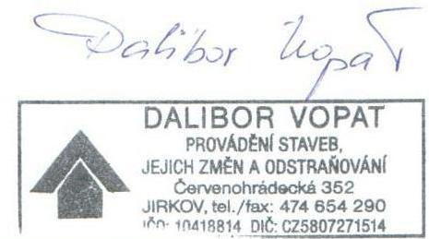

Přílohy Razítko a podpis
Telefon 474 654 290

